**Structura:**

Aceasta aplicatie este structurata pe mai multe pachete, in fiecare existand cate o functionalitate dupa cum urmeaza:

**Pachete**:

model (contine clasele responsabile de crearea si maparea obiectelor)

repository (contine interfete ce aduc functionalitate CRUD)

service (contine clasele in care este scrisa logica de bussiness)

controller (contine clase unde sunt expundse endpoint-urile necesare executarii call-urilor rest)

common (pachet in care sunt tinute diferite utile folosite in aplicatie, constante, exceptii, liste)

**Main point:**

clasa ReactiveInvestigationsApplication.

**Instructiuni:**

La pornirea aplicatiei, generam si inseram obiectele necesare pentru demo.

*NOTA*: Aceste date in realitate trebuie primite de la providerii de telefonie si internet sub contract.

**Pentru a rula aplicatia**:

- descarcam si instalam MySQL Workbench de la adresa: https://dev.mysql.com/downloads/windows/installer/8.0.html

- cream o instanta locala

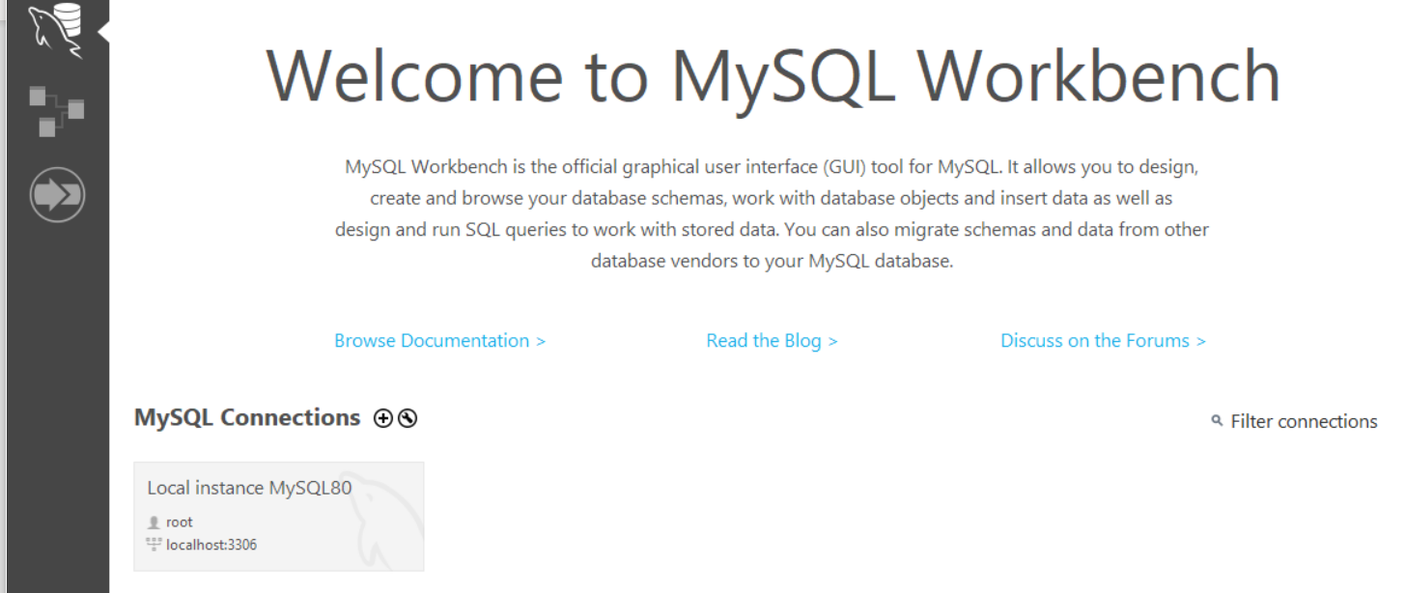

- in proiect, in fisierul application.proprieties modificam user-ul si parola cu cele din instanta locala

